班级  Klass | DW2-Hanyu | 教室  Klassrum | A206
老师  Laoshi | Zhang Laoshi | 电话  Mobil | 0728727188
邮箱地址  E-mail | sunny.zhang.qing@gmail.com | 上课日期  Datum | 2017-04-29

Mål: Lära 《中文好学》Kinesiska kapital 10 , pinyin “gkh ”.

Material:
Lärobok Youtube
Tidsplan:3 lektioner

上课内容 lektionsinnehåll

第一课时: ＫＬ 9:45 －10:25

1）Granska ord “点、分、半”och skriva ord.
2) Titta på filmen igen, Läsa tid.
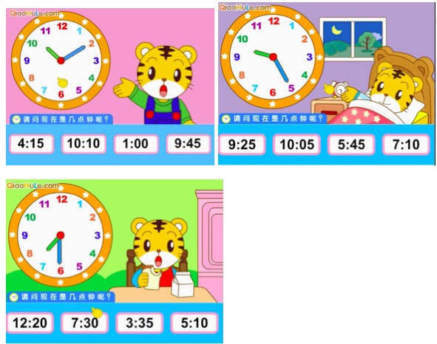
第二课时: ＫＬ 10:55 －11:20

1） Lära ord
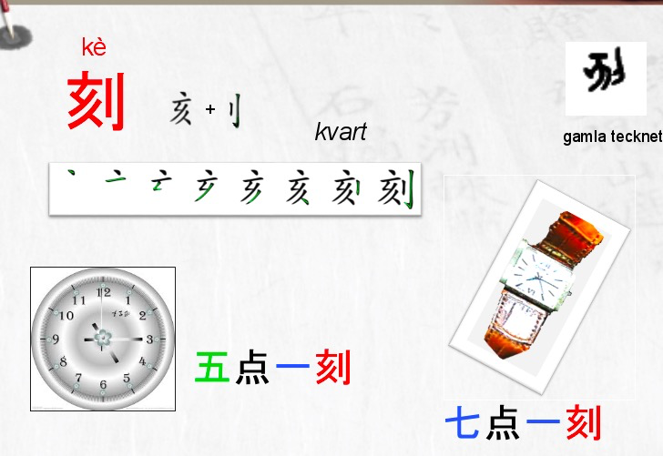
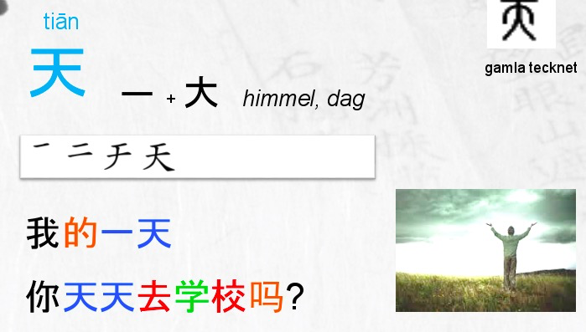

2) 学习拼音Lära pinyin g k h
https://www.youtube.com/watch?v=HqXnKXthjq0&index=7&list=PL4EB8667A06DA2FB0
3）练习gkh和单韵母在一起组成的拼音。
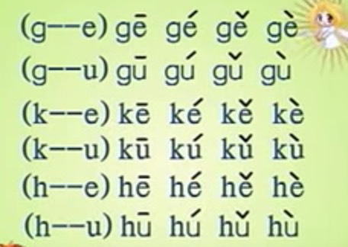
第三课时: K L 11:40 -12:15
1 Spela Hot Potato
Sjunga ella läsa klockan som vi lär oss.
2 Skriva ord tillsammans.

Hemläxa:
1 练习写生字 “刻” Skriv tecken sidan 85
2 Läsa klockan
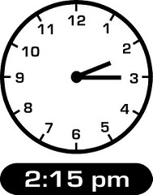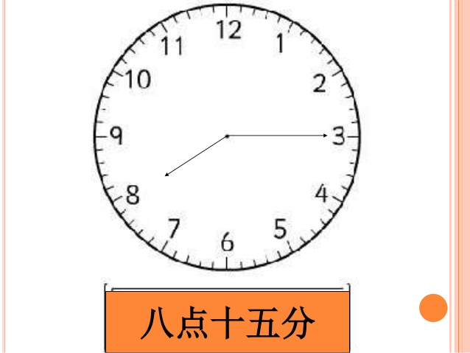

Skicka genom wechat

上课学生
学生姓名 | 本周是否到课
Linn | J
David Zhou | J
Oliver | J
Harda | J
Fei Fei | J
Nils | J
Carl | J
Clara | J
Nora | N
Saga | J
Johan | J
Cornelia | J
Christina | J
David M | J

